GV Ilpenstein – jaarverslag 2017

Algemeen
- Het bestuur bestaat uit 6 leden, de functies van secretaris en algemeen lid zijn vacant.
- Het bestuur heeft in 2017 9x vergaderd, plus de jaarvergadering.
- De vereniging telt eind december 104 leden.
- De nieuwsbrief is in 2017 5x verspreid.

Activiteiten en ontwikkelingen
- Op donderdag zes april hield Ilpenstein de eigen Onderlinge Wedstrijden.
Er was voor iedereen weer een medaille en diploma.
Verder zijn de wedstrijden prima verlopen.
- Onze jaarlijkse koekactie leverde € 1.064,35 op.
Dank aan alle vrijwilligers die dit mogelijk hebben gemaakt.
In het bijzonder Marije Macco die de koekactie heeft gecoördineerd.
Volgend jaar moeten wij op zoek naar een nieuwe coördinator omdat Marije stopt met deze functie.
- De leden zijn in leeftijd als volgt verdeeld over de verschillende groepen:
Totaal zijn er vierenvijftig jeugdleden tot achttien jaar waarvan er vijfendertig bij de recreatiegroepen turnen.
De jeugd bezoekt enthousiast de kleuterles (vanaf drie jaar) of de recreatieles (combi van jongens en meisjes) vanaf zes jaar.
Er zijn in de loop van het jaar wel problemen ontstaan met de personele bezetting
van deze groepen. Gelukkig heeft Jopie Box aangeboden ons hiermee te helpen tot wij een definitieve oplossing gevonden hebben. Maar het zoeken naar nieuwe leiding is een probleem waar veel verenigingen mee te kampen hebben.

Bij de wedstrijdselectie zijn er negentien leden actief.

De selectieleden hebben deelgenomen aan diverse wedstrijden die terug te vinden

zijn in het Technisch Jaarverslag.
Onze turners en turnsters hebben in de diverse categorieën verschillende medailles

weten te behalen.
Bij de groepslessen voor volwassenen zijn er dertig leden verdeeld over twee groepen op de dinsdag- en woensdagavond.
En dan zijn er nog de Masters (55+) met dertien leden actief binnen onze vereniging
op donderdagochtend.
De zes bestuursleden en juryleden completeren de honderd-en-vier leden.
- Tijdens Sinterklaas zijn er zijn er diverse Sint-activiteiten georganiseerd in de lessen.
- Verder wil ik vermelden dat op 6 april 2017 onze oud-voorzitter Nico Koreman op de leeftijd van 67 jaar is overleden.

- Jacqueline van der Lee is 26 april 2017 in het gemeentehuis van de Gemeente Waterland benoemd tot lid in de Orde van Oranje-Nassau.
Jacqueline is al sinds 1985 actief binnen onze vereniging in veel functies.
Ze is al jaren een belangrijke spil in de vereniging, daarom is deze blijk van waardering meer dan verdiend.

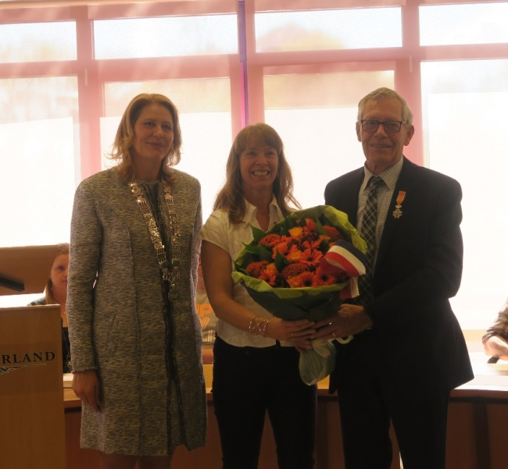

Het bestuur wil alle enthousiaste leden en vrijwilligers bedanken voor hun inzet. Voor het invallen bij lessen bij ziekte, het begeleiden van wedstrijden, de catering, het klaarzetten en opruimen van toestellen, het vervoer van en naar wedstrijden, het verspreiden van de Nieuwsbrieven, het assisteren bij de teltafel, verkoop van de koeken en het jureren.
We danken natuurlijk ook onze sponsors van harte die ons jaar in jaar uit blijven
steunen.

Voor de meest recente informatie zie ook onze website www.ilpenstein.nl

Wim Burgers

Voorzitter

